Наша задача была, сделать защиту о SQL-инекций
Примеры от администратора.
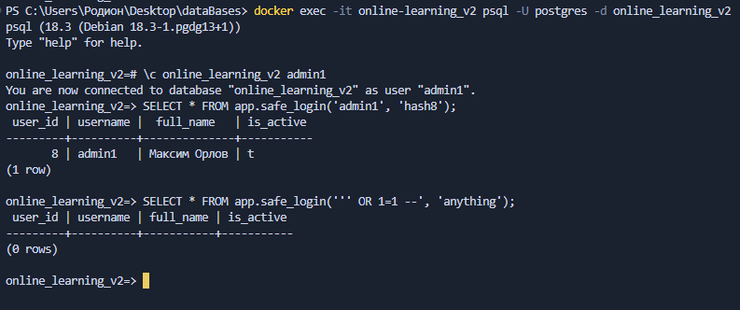
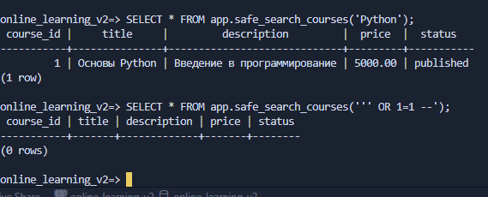
И другие примеры привел в коде SQL. См файл “.sql”
Password: mysecretpasswordonline-learning_v2

